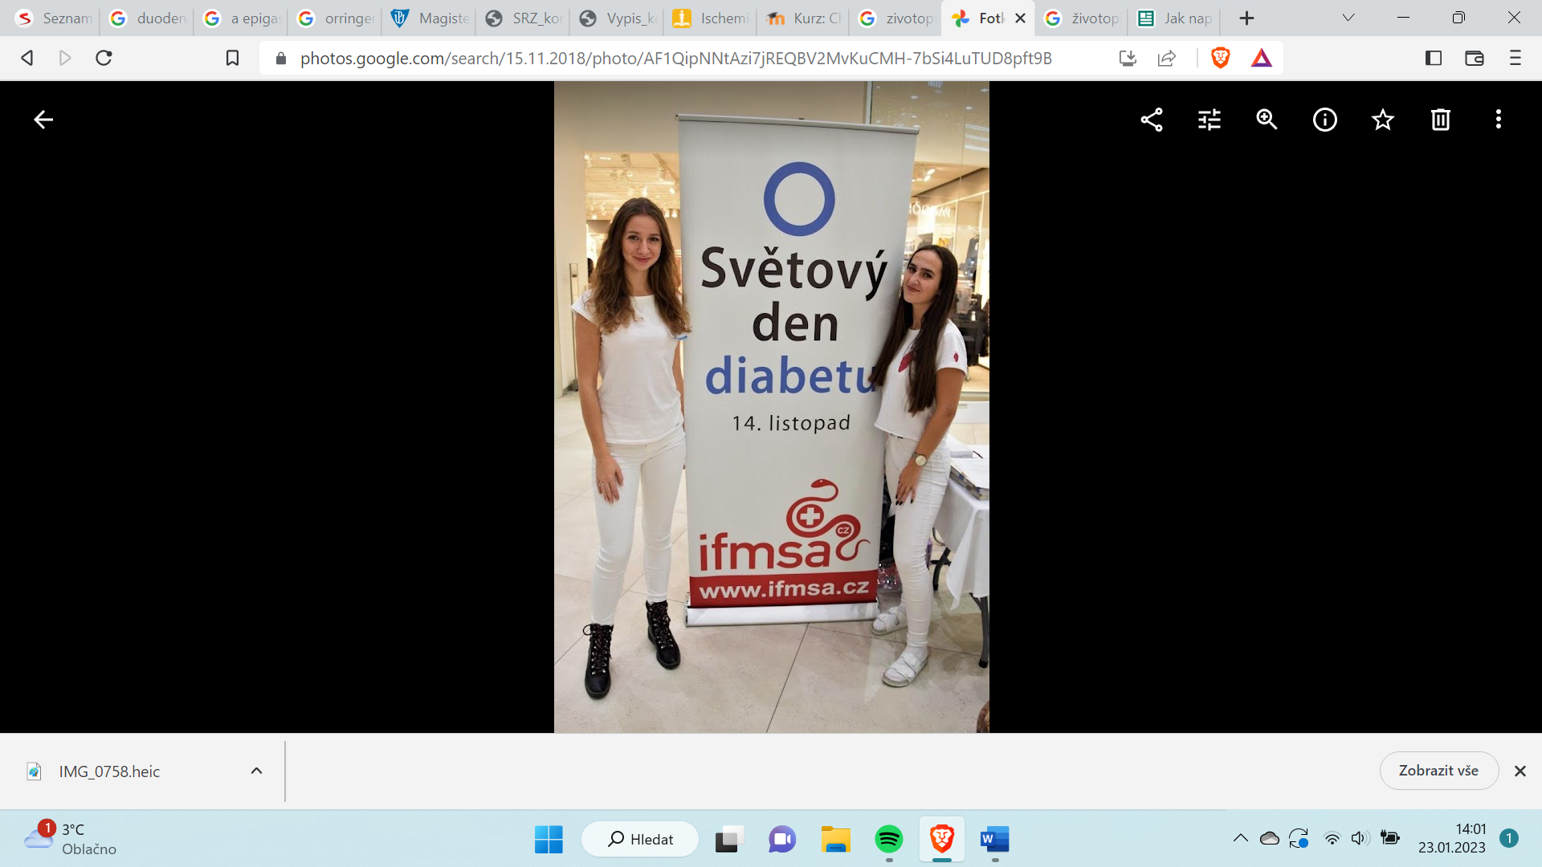
Petra Supíková
U Mateřské školy 788/6 Vratimov | 607896445 | petra.supikova@gmail.com

Vzdělání

Lékařská Fakulta Univerzity Palackého v Olomouci | 2017-2023 |
- Studijní program: Všeobecné lékařství

Gymnázium hladnov, slezská ostrava | 2013-2017 |
- Studijní program: Živé jazyky, Anglický jazyk

Dovednosti a zkušenosti v rámci školy, výuky

stáž v rámci praxe ve vybraných oborech 9-10/2022
- 14 dní Oční klinika nemocnice Přerov, Agel
- 14 dní Oční klinika FNOL

svoč, aktivní účast na pracovišti: por-gyn kliniky LF UP a FNOL, 2020/21
- Téma práce: Biomarkery receptivity endometria

Odborná praxe na POr-gyn klinice LF UPOL a FNOL, 9/2020-6/2021
- Seznámení se s odbornou problematikou asistované reprodukce, práce s databází, klinickou dokumentací pro projekt: „Biomarkery receptivity endometria“. Následné poznatky využity pro práci SVOČ.

hlavní Organizátor dne diabetu | Ifmsa, LF UPOL | 14.11.2017,2018
- Organizace Světového dne diabetu v OC Šantovka, edukace široké veřejnosti o DM, doprovodný program, organizace Běhu proti diabetu ve Smetanových sadech.

zástupce ročníku všeobecné lékařství, 2017-2023
- Účast na zasedáních s vedením školy, řešení studentských záležitostí, požadavků, připomínek k výuce.

Pracovní zkušenosti

zdravotník, tábor náměšť n. Oslavou | 8/2022 |
- Zdravotnický dohled, základní ošetření úrazů, akutních onemocnění, podávání medikace.
Ostatní znalosti
- Jazyky: anlický jazyk B2 aktivně, německý jazyk pasivně
- Řidičský průkaz skupiny B
Zájmy
- Běh, vysokohorská turistika, cyklistika, snowboarding, běžkování
- Umění, malba, háčkování, hra na příčnou flétnu

